Střední škola technická a řemeslná,
Nový Bydžov, Dr. M. Tyrše 112

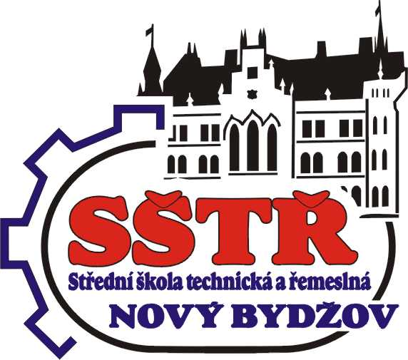

ŠKOLNÍ VZDĚLÁVACÍ PROGRAM

DOPRAVNÍ TECHNIKA

Obor středního vzdělání
23-43-L/51 Provozní technika (nástavbové studium)
F

VZDĚLÁVACÍ KURZY
V Ý U K O V É K U R Z Y Š V Ps

2.6.1 Kurzy povinné

Název a adresa školy: Střední škola technická a řemeslná, Nový Bydžov, Dr.M.Tyrše 112
Zřizovatel: Královéhradecký kraj
Název školního vzdělávacího programu: Dopravní technika
Kód a název oboru vzdělání: 23-43-L/51 Provozní technika
Stupeň poskytovaného vzdělání: střední vzdělání s maturitní zkouškou
Délka a forma studia: 2 roky, denní studium
Platnost ŠVP: od 1. září 2013 počínaje 1.ročníkem

1.KURZ F1 - PROFESNÍ PRŮKAZ ŘIDIČE
Slouží k rozšíření odborných kompetencí absolventa oboru středního vzdělání s maturitní zkouškou Provozní technika, školní vzdělávací program Dopravní technika (Dopravní a letecká technika), a dále k získání dovedností umožňující rozšíření uplatnění absolventa na trhu práce při výkonu široce uplatnitelné pracovní profese řidič nákladní dopravy na základě Směrnice EU č. 59 a příslušných zákonných úprav.
Kurz je organizován v 1. ročníku studia v rámci předpokladu získání řidičského oprávnění skupiny C+E, případně C1+E na základě předmětu činnosti a oprávnění Školicího střediska řidičů SŠTŘ a Autoškoly SŠTŘ v předmětu Učební praxe v rozsahu minimálně 140 vyučovacích hodin. Zpravidla ve 2. ročníku vykonají žáci závěrečnou zkoušku organizovanou příslušným zkušebním místem.
Žákovi je na základě úspěšně vykonané zkoušky ve smyslu příslušných právních norem vydán profesní průkaz řidiče.
2. KURZ F2 - ZÍSKÁNÍ RIDIČSKÉHO OPRÁVNĚNÍ SKUPINY C+E nebo B+E
Slouží k rozšíření odborných kompetencí absolventa oboru středního vzdělání s maturitní zkouškou Provozní technika, školní vzdělávací program Dopravní technika (Dopravní a letecká technika), , a dále k získání dovedností umožňující rozšíření uplatnění absolventa na trhu práce při výkonu široce uplatnitelné pracovní profese řidič nákladní dopravy.
Kurz je organizován v 2. ročníku studia po získání řidičského oprávnění skupiny B nebo C v předchozím studiu v rámci předmětu Učební praxe a v rámci kurzu na základě předmětu činnosti a oprávnění Autoškoly SŠTŘ v určeném termínovém bloku příslušného školního roku. Celkový rozsah odpovídá příslušným právním normám.
Žákovi je na základě úspěšně vykonané zkoušky ve smyslu příslušných právních norem vydáno řidičské oprávnění skupiny B+E nebo C+E..

3. KURZ F3 – OBSLUHA DIGITÁLNÍCH TACHOGRAFŮ
Slouží k rozšíření odborných kompetencí absolventa oboru středního vzdělání s maturitní zkouškou Provozní technika, školní vzdělávací program Dopravní technika (Dopravní a letecká technika), a dále k získání dovedností umožňující rozšíření uplatnění absolventa na trhu práce při výkonu široce uplatnitelné pracovní profese řidič nákladní dopravy.
Ovládání digitálních tachografů s použitím konkrétních používaných tachografů zajišťuje škola ve spolupráci se sdružením dopravců ČESMAD BOHEMIA.
Žákovi je vydáno osvědčení ve smyslu zákonných norem.

4. KURZ F4 - ECDL
Slouží k rozšíření odborných kompetencí absolventa oboru středního vzdělání s maturitní zkouškou Provozní technika, školní vzdělávací program Dopravní technika (Dopravní a letecká technika), a k získání dovedností v oblasti informačních a komunikačních technologií. Svým obsahem a rozsahem splňuje požadavky základní úrovně systému certifikací ECDL s možností získání tohoto certifikátu.
Jeho získání je možné ve 2. ročníku studia v rámci certifikovaného školícího a zkušebního střediska ECDL SŠTŘ v rámci předmětu činnosti školy. Absolvent může získat jako minimální požadavek na profil absolventa certifikát ECDL START za předpokladu splnění 4 modulů, pro získání certifikátu ECDL CORE musí úspěšně splnit 7 modulů tohoto certifikátu, které postupně zahrnují základy IT a pojmy v tomto odvětví, používání PC a správu souborů, využívání textového editoru Word a tabulkového editoru Excel, využívání databází programu Access, grafické možnosti PC a tvorba prezentací v programu Power point, v poslední modulu pak informační sítě, především síť internet.
Absolvování kurzu zvyšuje uplatnění absolventa na trhu práce.

2.6.2 Kurzy nepovinné
5. KURZ F5 – PŘEPRAVA NEBEZPEČNÝCH NÁKLADŮ ADR
Slouží k rozšíření odborných kompetencí absolventa oboru středního vzdělání s maturitní zkouškou Provozní technika, školní vzdělávací program Dopravní technika (Dopravní a letecká technika).
Jedná se o školení pro získání osvědčení o odborné způsobilosti bezpečnostního poradce pro přepravu nebezpečných věcí silniční dopravou. K získání osvědčení se musí uchazeč podrobit školení a složit zkoušku. Kurz zajišťuje škola ve spolupráci se sdružením dopravců ČESMAD BOHEMIA.
Žákovi je na základě úspěšně vykonané závěrečné zkoušky ve smyslu příslušných právních norem vydán průkaz.

6. KURZ F6 – OBSLUHA VYSOKOZDVIŽNÝCH VOZÍKŮ
Slouží k rozšíření odborných kompetencí absolventa oboru středního vzdělání s maturitní zkouškou Provozní technika, školní vzdělávací program Dopravní technika (Dopravní a letecká technika), a k získání dovedností umožňující rozšíření uplatnění absolventa na trhu práce a v logistických centrech.
Je organizován v 1. ročníku studia na základě předmětu činnosti a oprávnění školy a odborné kvalifikace učitelů školy a smluvních partnerů v rámci přípravy v časovém bloku v disponibilním týdnu.
Žákovi je vydáno osvědčení.

